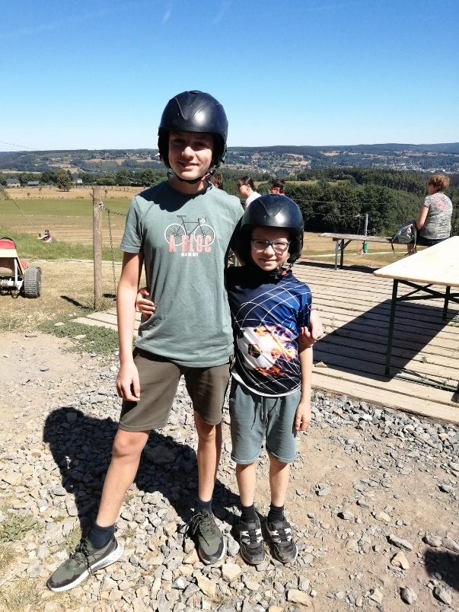
Joran Delcroix

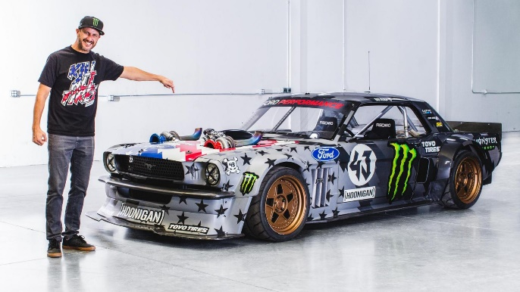
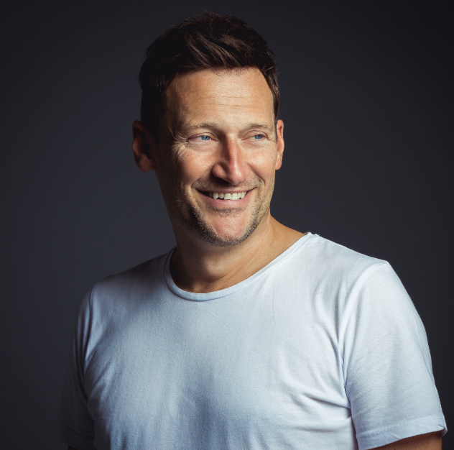

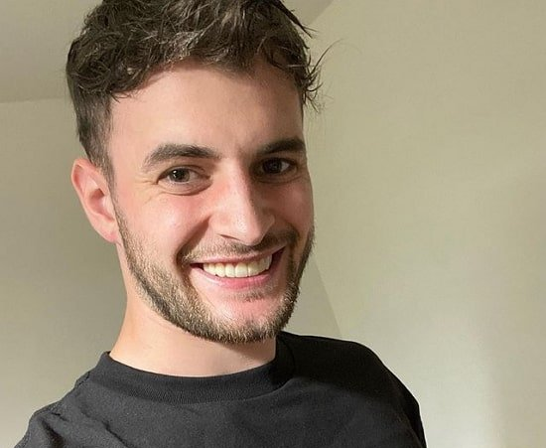

- Dit is Ken Block. Hij is een professioneel autocoureur en drifter. Hij is een inspiratiebron voor mij omdat hij in mooie auto’s rondrijdt en toont hoe je je dromen waar kan maken.
- Mijn mama zorgt altijd voor mijn en zegt wat ik moet doen. Zonder mijn mama zou ik een ander persoon zijn.
- Markt with A K is een professioneel Dj en hij maakt goede muziek. Zijn bedoeling was nooit om op hoog niveau maar nu staat hij toch tomorrowland oa.
- SB737 of Daniel speelt vooral minecraft en zet dan video’s op YouTube. Hij maakt de game altijd maar mooier en mooier waarmee hij aantoont dat hard werk word beloond.
- Als laatste en ook als beste inspiratiebron is mijn vader er altijd voor mij geweest en heb ik veel dingen samen gedaan met mijn vader. Ik ben blij dat ik mijn beide ouders heb.

